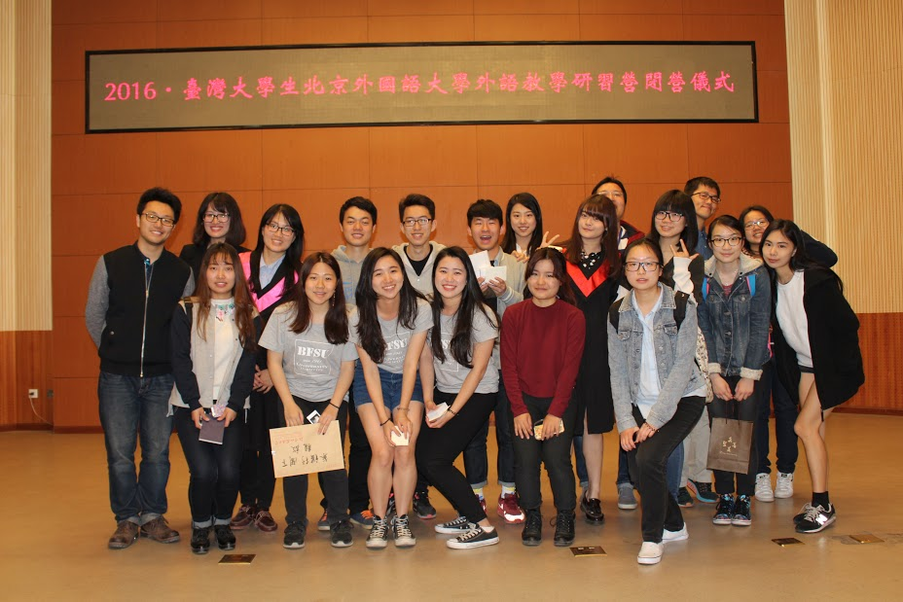
八天七夜的北京之春，讓人難忘，本來對這個活動沒有太大的期待，覺得就只是去看看北京長什麼樣子，體驗北外上課的感覺，行前甚至覺得這一輩子應該不會再去北京了吧，沒想到因為認識了一群北外的好友，讓我對北京有了很深的感情。
這八天以來，北外的學伴幾乎每天晚上都陪著我們，我們一起經歷了許多「第一次」 第一次喝酸奶、第一次吃道地的湘菜、新疆菜等、第一次體驗中國的震撼教育，對他們來說，也是第一次去酒吧、第一次吃烤串吃到半夜、第一次半夜坐在小碧池旁聊天，同時，這也是我們第一次在這麼短的時間內，交到一群生長在不同的文化，卻能像認識多年般一拍即合的好友！我覺得在彼此身上，我們深切體會到所謂的跨文化交流。
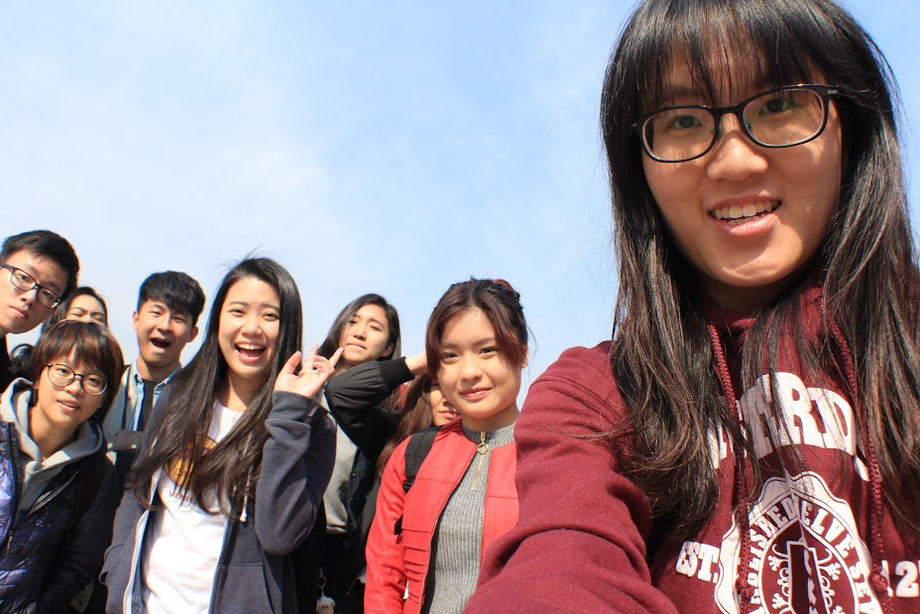
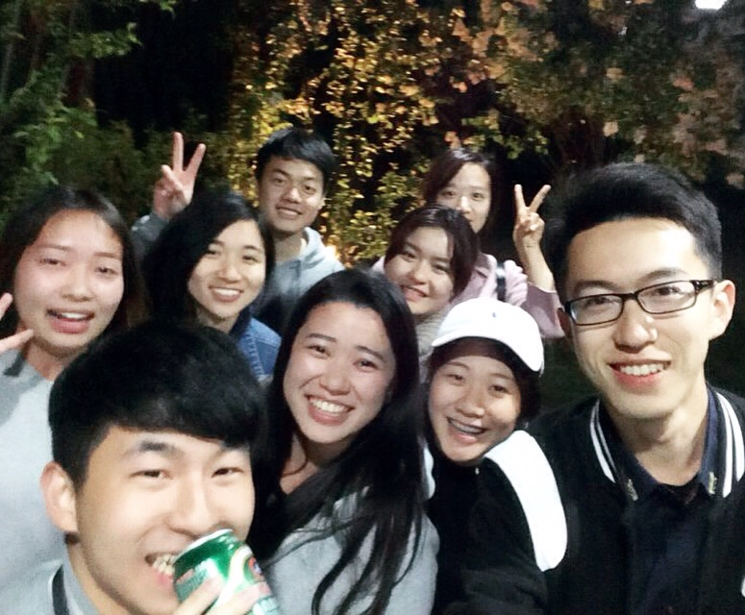
經過這次北京之春，讓我對北京有所改觀，也讓我感到非常的不捨，這八天，美中不足的是沒能有足夠的時間在北外停下來休息，將校園的美景深深的印在腦裡以及體驗真正在這裡生活的感覺，有機會一定會再去拜訪他們。

